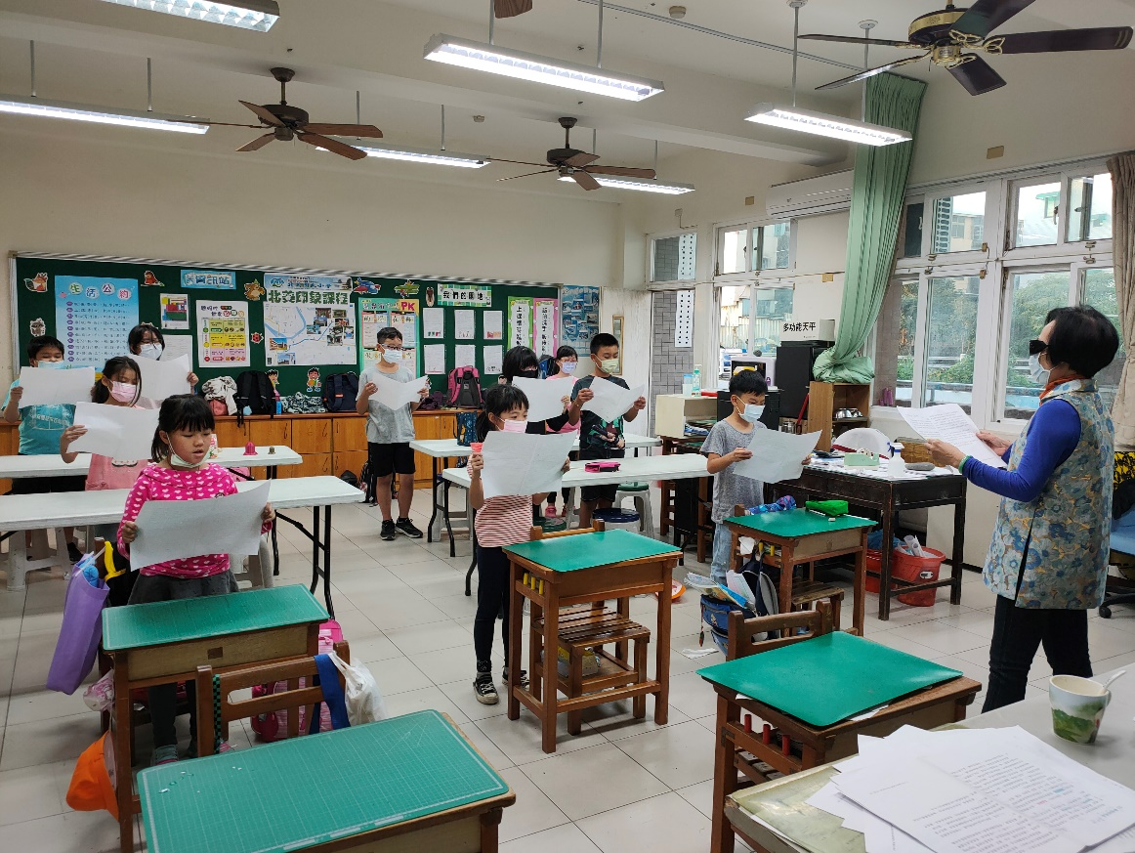
特色說明 | 校內語文朗讀訓練-配合語文比賽進行參賽訓練
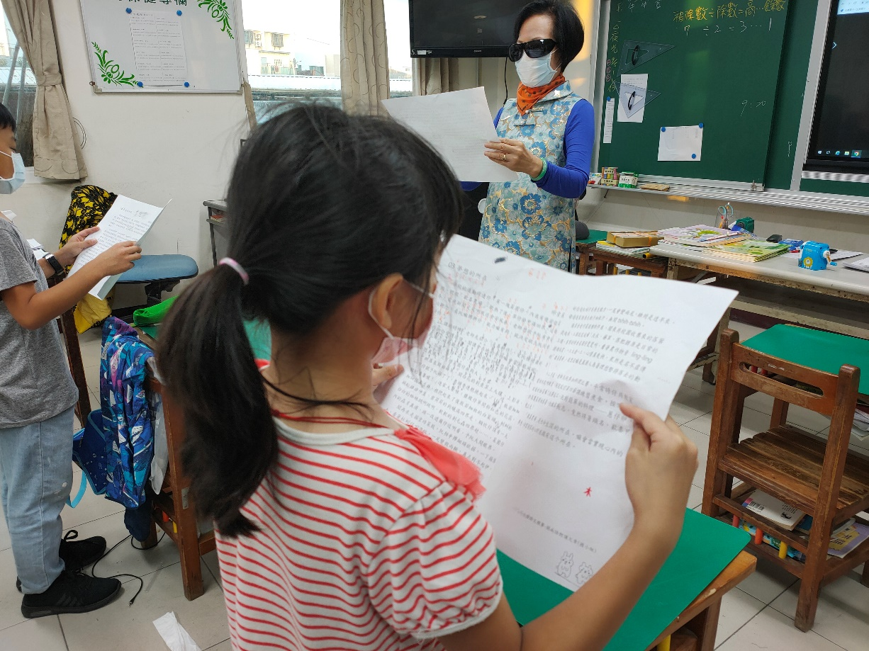
特色說明 | 校內語文朗讀訓練-配合語文比賽進行參賽訓練

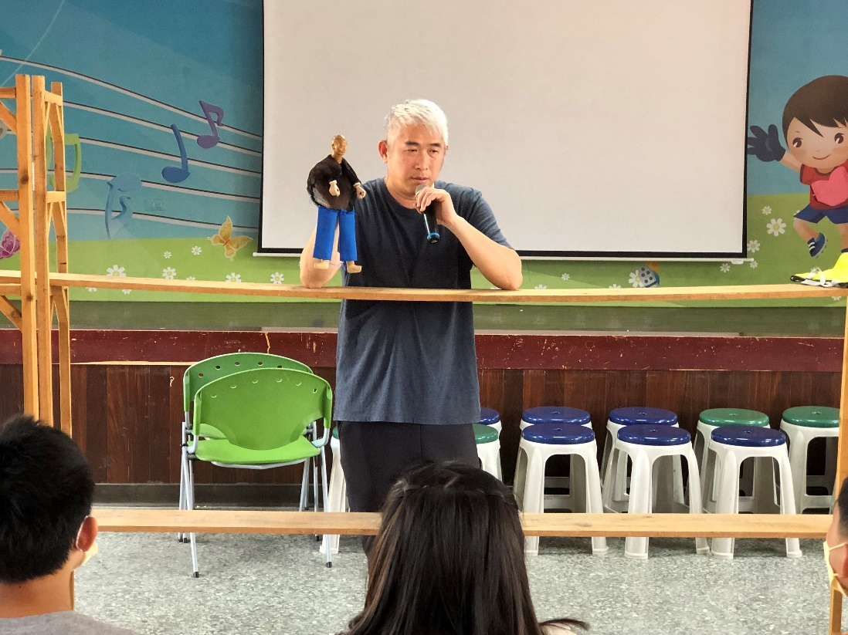
特色說明 | 藝文深耕 偶戲課程-規劃本土語多元學習內容
特色說明 | 藝文深耕 偶戲課程-偶戲教學課程，學生以閩南語進行短劇演出

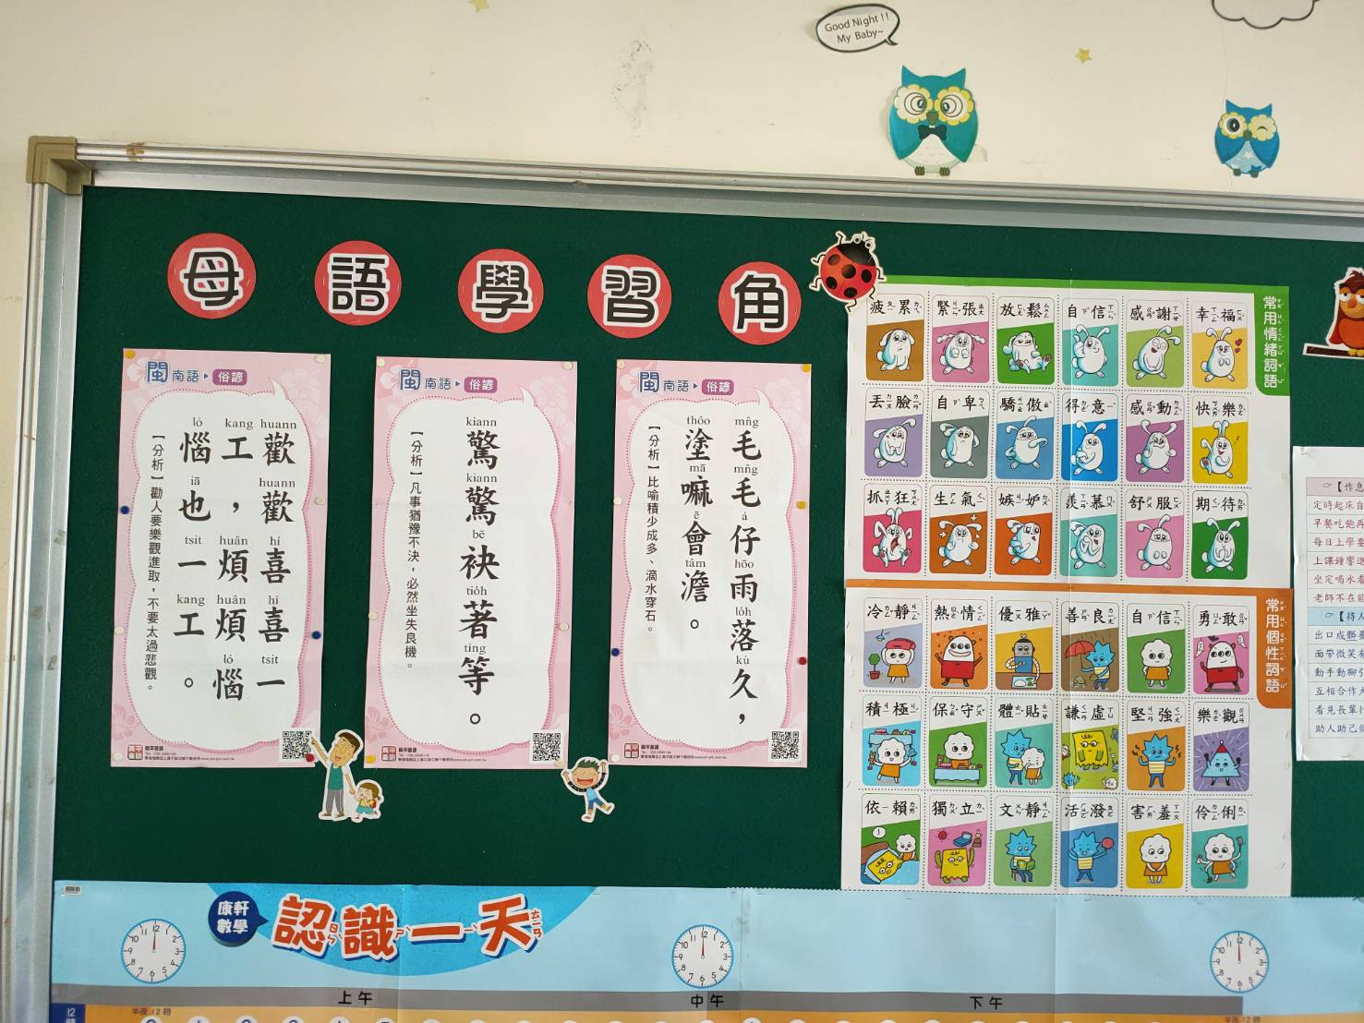
特色說明 | 情境佈置-教室公佈欄佈置
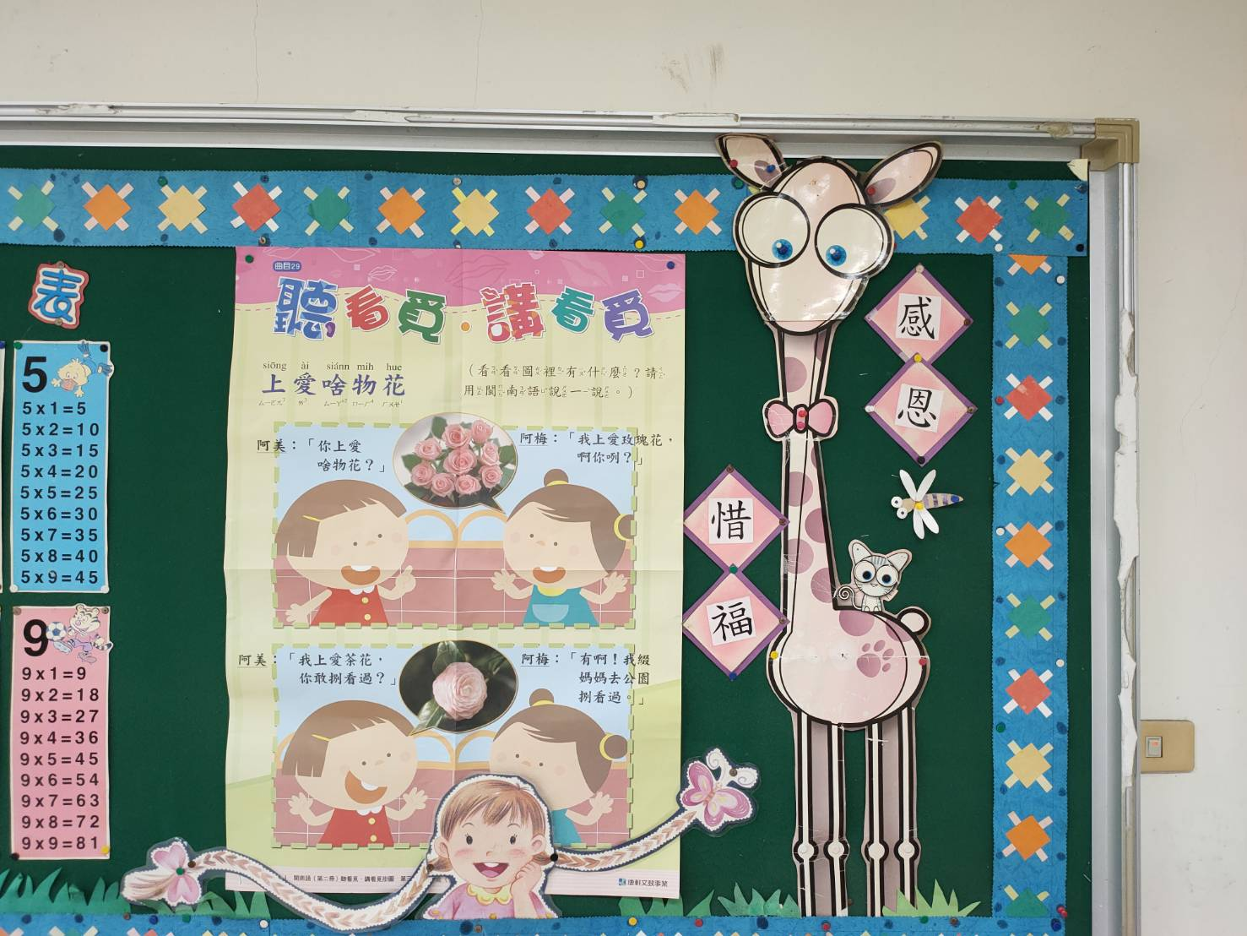
特色說明 | 情境佈置-教室公佈欄佈置

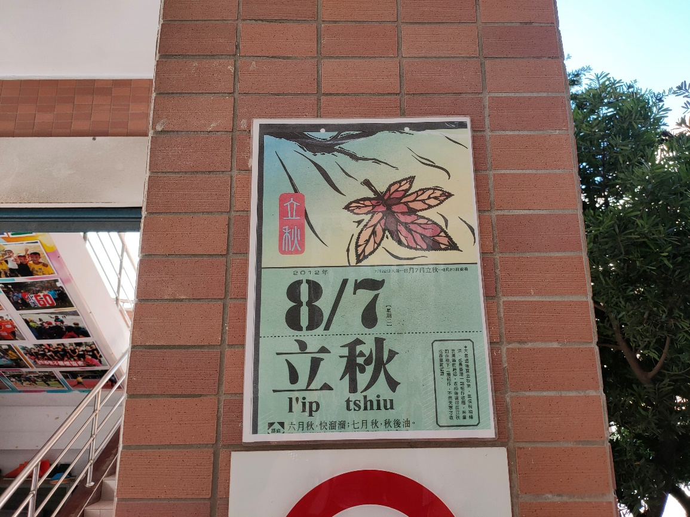
特色說明 | 情境佈置-校園環境佈置，節慶宣導。
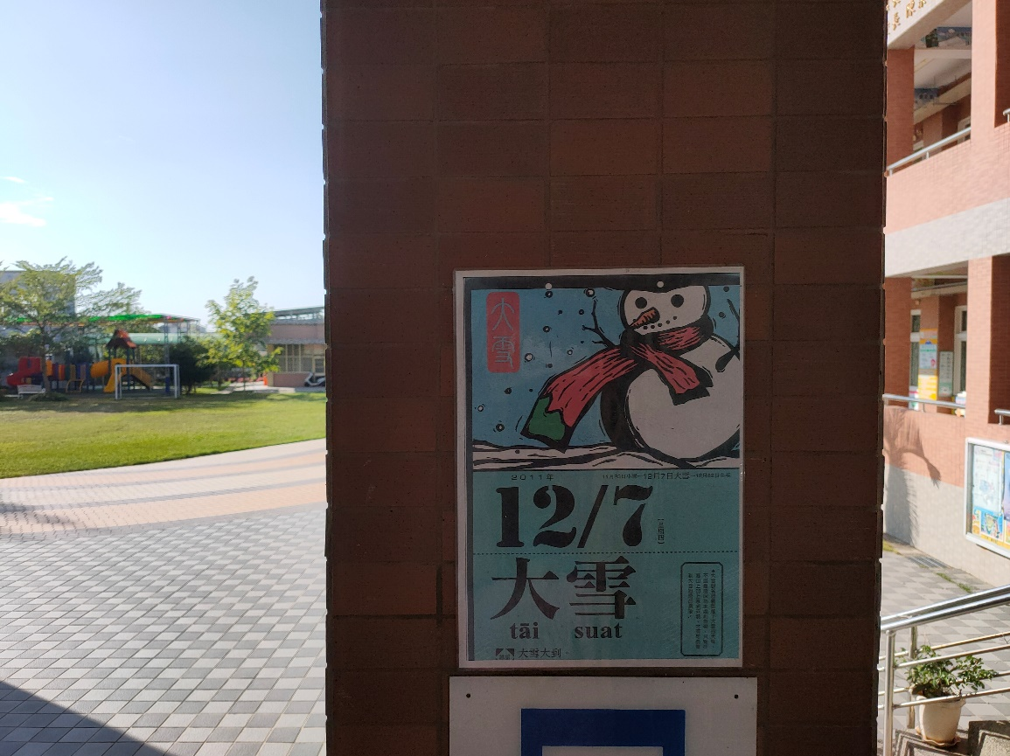
特色說明 | 情境佈置-校園環境佈置，節慶宣導。

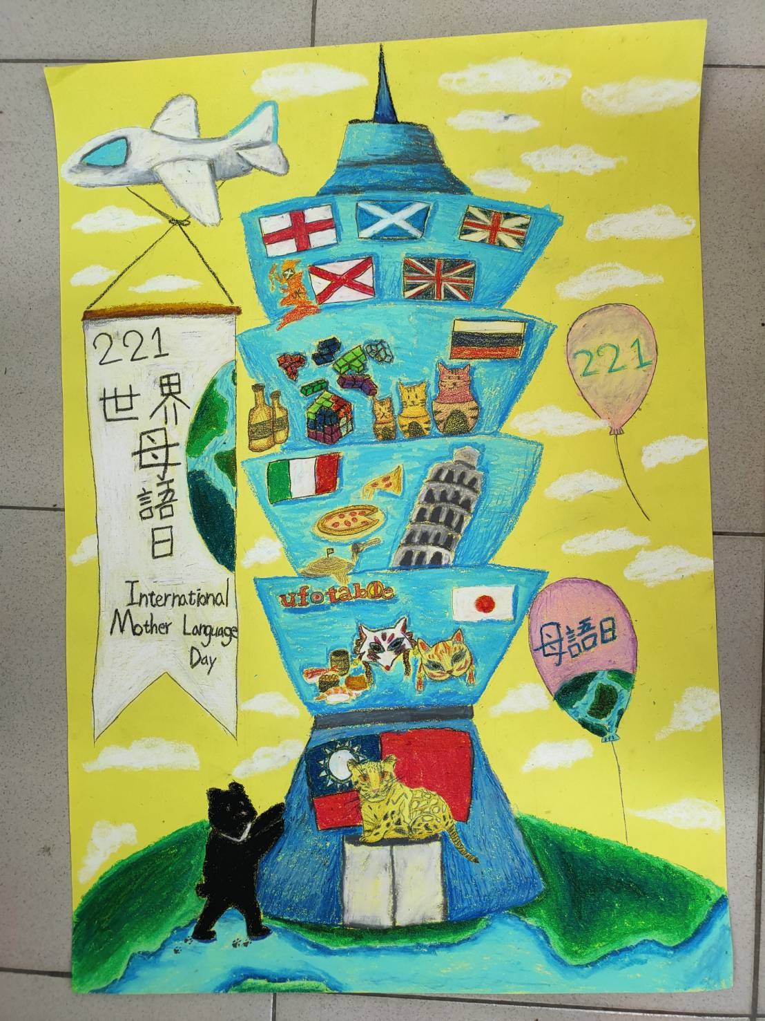
特色說明 | 221母語日-指導學生參與母語日文藝創作比賽  榮獲海報設計類--高年級組，佳作優績
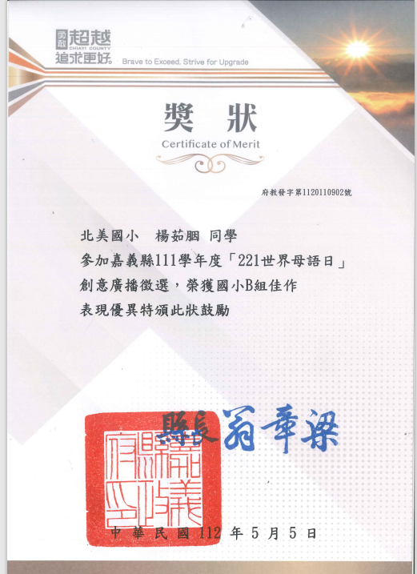
特色說明 | 221母語日-指導學生參與「221世界母語日」創意廣播徵選  榮獲國小B組佳作優績

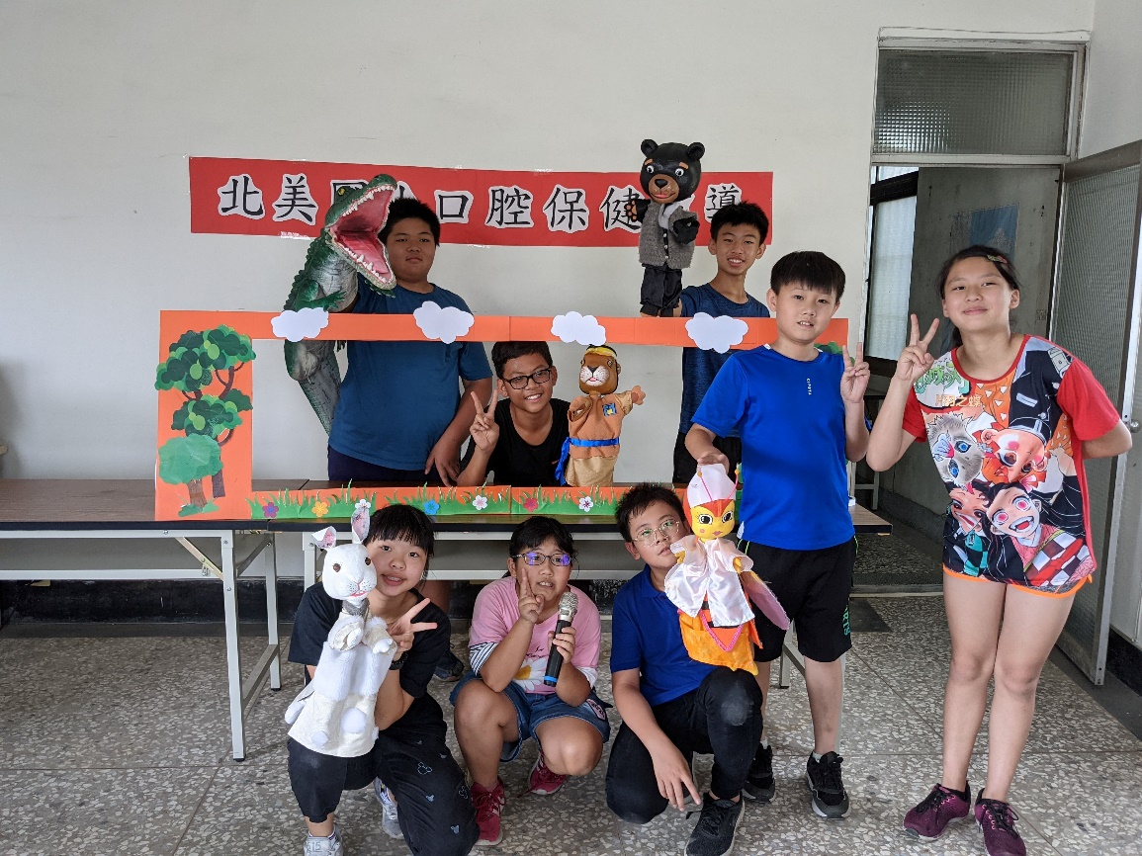
特色說明 | 口腔保健宣導-結合社區資源，擴展學生學習經驗；帶領學生到社區老人食堂與民眾互動，以閩南語搭配戲偶演出。
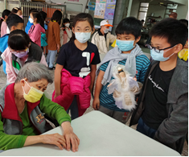
特色說明 | 永續食物宣言-結合社區資源，擴展學生學習經驗；帶領學生到社區老人食堂與民眾互動，以閩南語搭配戲偶演出。

